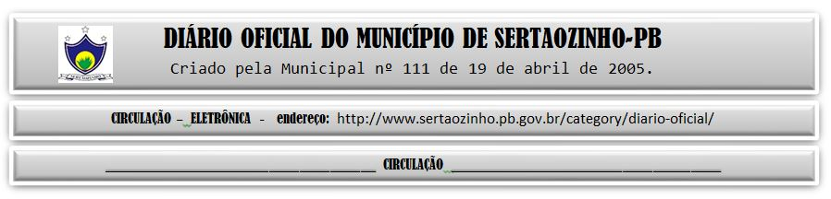

|  |
| --- |
| **ESTADO DA PARAÍBA**  **PREFEITURA MUNICIPAL DE SERTÃOZINHO**    **EXTRATO DE CONTRATO**  OBJETO: Locação de estrutura de Camarotes para Festa de Santos Reis de 2024. FUNDAMENTO LEGAL: Dispensa de Licitação nº DV00050/2023. DOTAÇÃO: Recursos do Município de Sertaozinho: 02.13.13.392.2015.2.054.3.3.90.39.00.00.00.00.0501 02.13.13.392.2015.2.054.3.3.90.39.00.00.00.00.0700 02.13.13.392.2015.2.054.3.3.90.39.00.00.00.00.0701. VIGÊNCIA: até 18/04/2024. PARTES CONTRATANTES: Prefeitura Municipal de Sertãozinho e: CT Nº 00050/2023 - 18.12.23 - F5 SERVICOS, PRODUCOES E LOCACOES LTDA - R$ 45.000,00. |

PUBLICAR: